АНАЛИТИЧЕСКАЯ СПРАВКА
по итогам проведения НИКО по истории обучающихся первых курсов по общеобразовательным программам среднего профессионального образования ОО СПО Республики Калмыки в 2019 году.

На основании письма Федеральной службы по надзору в сфере образования и науки от 08.10.2019 года № 13-446 «О проведении исследования качества общеобразовательной подготовки обучающихся СПО в 2019 году», на основании приказа министерства от 24.10.2017 года №1491 «О проведении исследования качества общеобразовательной подготовки обучающихся СПО в 2019 году» 9 ноября 2019г проведено национальное исследование качества образования (НИКО) по истории. В исследовании приняли участие образовательные организации СПО: Башантинский колледж имени Ф.Г.Попова (филиал) федерального государственного бюджетного образовательного учреждения высшего образования «Калмыцкий государственный университет имени Б.Б. Городовикова» и бюджетное профессиональное образовательное учреждение
Исследование осуществлялось с целью совершенствования общеобразовательной системы оценки качества образования и определения уровня образовательной подготовки по истории обучающихся первых курсов.
Содержание диагностической работы определяется на основе Федерального компонента государственного стандарта общего образования (приказ Минобразования России от 05.03.2004 № 1089) и Историко-культурного стандарта, являющегося частью Концепции нового учебно-методического комплекса по отечественной истории.
Проверочная работа определяла уровень овладения базовыми историческими знаниями, опытом применения историко-культурного подхода к оценке социальных явлений, умения применять исторические знания для осмысления сущности общественных явлений, умения искать, анализировать, сопоставлять и оценивать содержащуюся в различных источниках информацию о событиях и явлениях прошлого. В диагностической работе были представлены задания, ориентированные на проверку знаний по истории России с включением элементов всеобщей истории (темы по истории международных отношений и внешней политики России, по истории войн; отдельные вопросы истории экономики и культуры и др.).
Тексты заданий в целом соответствовали формулировкам, принятым в учебниках, включенных в Федеральный перечень учебников, рекомендуемых Министерством образования и науки РФ к использованию при реализации имеющих государственную аккредитацию образовательных программ общего среднего образования.
На выполнение работы по истории отводилось 1 час 30 минут (90 минут) и включало 12 заданий.
При выполнении работы не разрешалось пользоваться учебником, рабочими тетрадями и другим справочным материалом.
Баллы, полученные при выполнении заданий суммировались.
Задание 1 проверяло знание терминов.
Задание 2-4 – работа с текстом.
Задание 5 работа с таблицей на совмещение дат, событий (процессов) с участниками событий (процессов).
Задание 6-7 работа с картой на определение дат обозначенных событий и знание географических объектов.
Задание 8-9 работа с иллюстративным материалам по определению дат, событий и участников этих событий.
Задание 10 по региональной истории.
Задание 11,12 из представленного перечня событий (процесса) выбрать одно и определить ее влияние на историю России и/или мировую историю.
Максимальный первичный балл составил -21.
Из двух ОО СПО выполняли работу 6 обучающихся из них 3 обучающихся из ОО СПО Городовиковского. района и 3 из ОО СПО г. Элиста.
Таблица 1 Количество обучающихся приняло участие в НИКО
год | Г.Элиста |  | районы
год | ОО | Количество обучающихся | ОО | Количество обучающихся
2019 | 1 | 3 | 1 | 3
2018 | 5 | 73 | 1 | 7

Основные результаты выполнения работы по истории
Таблица 3. Оценки по результатам НИКО в РК
 | Всего участников | Оценки |  |  |  |  | Средняя оценка
 | Всего участников | Оценка | «2» | «3» | «4» | «5» | Средняя оценка
Башантинский колледж имени Ф.Г.Попова | 3 | Кол-во | 0 | 0 | 3 | 0 | 4
Башантинский колледж имени Ф.Г.Попова | 3 | % | 0% | 0% | 100% | 0% | 4
«Элистинский политехнический колледж». | 3 | Кол-во | 1 | 1 | 1 | 0 | 3
«Элистинский политехнический колледж». | 3 | % | 33,3% | 33,3% | 33,3% | 0% | 3
Обученность в Башантинский колледж имени Ф.Г.Попова составила 100% и качество 100%.
Обученность в Элистинском политехническом колледже составила 66,6%, а качество 33,3%
Таблица №3. Оценки по результатам НИКО по РК и России
 | Всего участников | Оценки |  |  |  |  | Средняя оценка
 | Всего участников | Оценка | «2» | «3» | «4» | «5» | Средняя оценка
Республика Калмыкия | 6 | Кол-во | 1 | 1 | 4 | 0 | 3,5
Республика Калмыкия | 6 | % | 16,7% | 16,7% | 66,7% | 0% | 3,5
Россия | 6367 | Кол-во | 2598 | 1986 | 1369 | 114 | 2,7
Россия | 6367 | % | 40,8% | 31,2% | 21,5% | 6,5% | 2,7
Средний балл по РК составил 3,5 по России 2, 7, а это на 0,8 выше, чем по России.
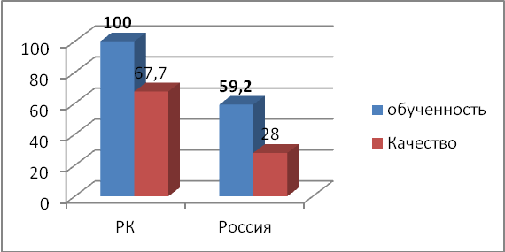
По РК выше чем по РФ обученность на 32,3%, качество 39,7%
Диаграмма 2. Распределение участников НИКО по полученным отметкам по пятибалльной шкале
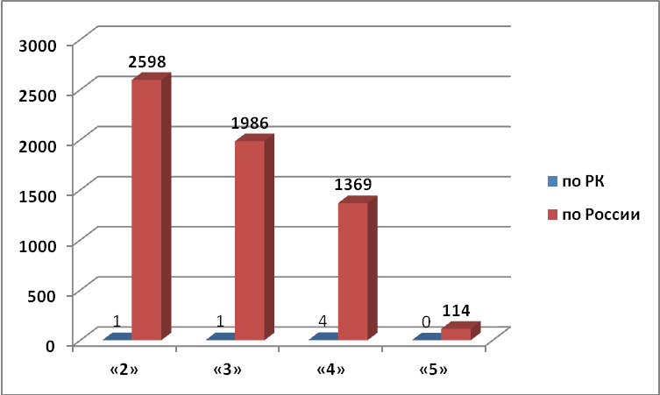
Исходя из федеральных данных, в исследовании приняло участие 6 учащихся из Республики Калмыкия, что составило 0,09% от общего числа участников в России.
Диаграмма 1
Общая гистограмма отметок
Общая гистограмма отметок
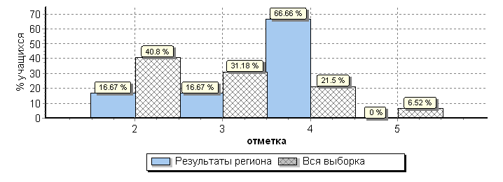

Обучающиеся первых курсов РК показали уровень образовательных достижений следующим образом, отметок «отлично» - нет, доля отметок «хорошо» 66,66% «удовлетворительно» - 16,66%, доля отметок неудовлетворительно» составляет 15, 67 % от общего числа участников.

Диаграмма 5.
Рейтинг оценок участников НИКО по ОО Республики Калмыкия
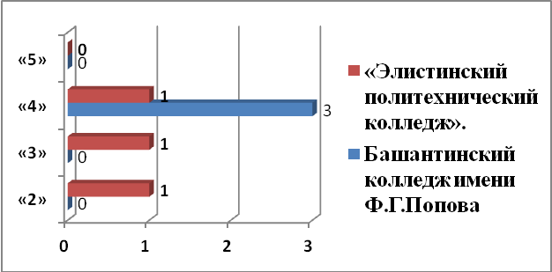

Из диаграммы видно, что ни один обучающийся не получил «5».
Определить соответствие отметок НИКО по истории и отметок по журналу не представляется возможным из-за отсутствия статистических данных.
Максимальный первичный балл:21
. Общая гистограмма первичных баллов
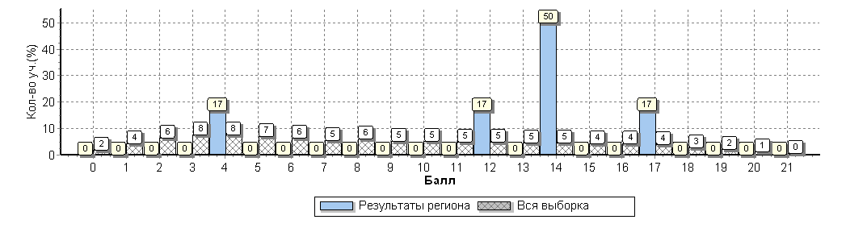
Таблица № 6 Выполнение заданий (в % от числа участников)

АТЕ | Кол-во уч | 1 | 2 | 3 | 4 | 5 | 6 | 7 | 8 | 9 | 10К1 | 10К2 | 11 | 12
РФ | 6367 | 40 | 45 | 47 | 31 | 36 | 40 | 29 | 75 | 56 | 58 | 29 | 36 | 19
РК | 6 | 100 | 50 | 8 | 50 | 67 | 67 | 33 | 83 | 67 | 83 | 67 | 67 | 33

Обучающиеся слабо выполнили задание №3 на определение причинно-следственной связи, только 8%, а также задания 7 - работа по карте, выполнена на 33% и задание 12 на определение влияния исторических событий на российскую и мировую историю, также выполнено на 33%.

Выводы и рекомендации по результатам исследования:
Низкие результаты участников свидетельствуют о наличии системных проблем в освоении программного материала по истории и овладении умениями, необходимых для успешного выполнения заданий различного уровня сложности. Если в 2018 году, проведенное исследование установило катастрофически низкий уровень исторической подготовки абсолютного большинства первокурсников СПО, 86% участников получили отметку «2», то в 2019 году 16,7% .
Необходимо обратить внимание следующие проверяемые знания и умения:
- Работа с иллюстративным материалом (установление соответствия)
- Анализ исторического источника
- Знание исторических деятелей
- Знание исторических понятий, терминов
- Умение объяснять историческое значение важнейших событий (процессов)
- Работа с исторической картой.
- Умение соотносить общие исторические процессы и отдельные факты
- Знание фактов истории культуры (работа с иллюстративным материалом)
Преподавателям истории:
- обратить внимание на рабочие программы и планы подготовки учащихся к ОГЭ по истории с учетом результатов НИКО, определить темы для повторения, спланировать проведение диагностических работ.
- при организации образовательного процесса направить усилия на дальнейшее формирование регулятивных и познавательных учебных действий школьников: адекватно самостоятельно оценивать правильность выполнения действия и вносить необходимые корректировки;
- организовать проведение индивидуальных дополнительных занятий по устранению пробелов в знаниях обучающихся;
- рассмотреть результаты НИКО по истории на заседании МО преподавателей предметов общественных дисциплин, разработать индивидуальную траекторию развитии обучающихся с целью успешного усвоения программного материала.
- создать банк разноуровневых контентов по изучаемым темам, отработать алгоритмы выполнения заданий высокого уровня сложности.

Руководителям ОО:
- активизировать работу по организации и проведению внутреннего мониторинга качества образования в ОО;
- проводить диагностические работы по истории в системе внутреннего мониторинга;
- информировать участников образовательного процесса о результатах НИКО по истории;
- провести корректировку рабочих программ педагогов по итогам проверочных работ по истории;
- организовать индивидуальную работу с обучающимися, испытывающими затруднения в учебе, привлекая психологов и логопедов.
-организовать работу с педагогами по устранению типичных ошибок, допущенных учащимися во время проведения НИКО по истории.

План мероприятий («дорожная карта»)
адресной методической поддержки педагогических работников СПО по результатам НИКО по истории 2019 года.
 | Планируемые мероприятия по устранению причин | Сроки | Ответственные | Ожидаемые результаты
1. | Обновление программы повышения квалификации по оцениванию развернутых ответов участников ОГЭ на основе стандартизированных критериев в области предметных знаний с учетом результатов основных оценочных процедур (ОГЭ, НИКО, ВПР) | Март 2019 г. | Дадинова В.Б. | Модуль «Оценивание развернутых ответов учащихся на основе стандартизированных критериев в области предметных знаний с учетом результатов основных оценочных процедур (ОГЭ, НИКО, ВПР)»
2 | Анализ материалов оценочных процедур НИКО. | Декабрь 2019-январь 2020г | Дадинова ВБ. | Аналитическая справка  по итогам НИКО истории в ОО РК в 2019г.
3 | Проведение консультаций во время курсовой подготовки. | По запросу | Дадинова В.Б. | Методические материалы
4 | Проведение диагностики по выявлению предметных компетенций слушателей через входное тестирование. | февраль 2019 г | Дадинова В.Б. | Отчет о диагностике по выявлению предметных компетенций
5 | Организация семинара по результатам НИКО и подготовке к ОГЭ по истории. Разбор заданий и допущенных ошибок НИКО 2019. | Февраль 2019 года | Дадинова В.Б. | Методические рекомендации по итогам допущенных ошибок
6 | Изучение опыта педагогов,  обеспечивающих высокое качество обучения по истории | В течение года | Дадинова В.Б. | Обобщение опыта работы преподавателей, обеспечивающих высокое качество обучения по истории.

Ст.преподаватель РИПКРО: Дадинова В.Б.

